门诊空调冷却塔改造基本信息
一、改造位置:简阳市人民医院门诊顶楼平台上
二、数量:2套
三、改造项目:
1、更换冷却塔填料
2、在原有的冷却塔水盘表面从新铺设一层防腐板
四、现场冷却塔腐朽照片:
1、填料腐朽照片
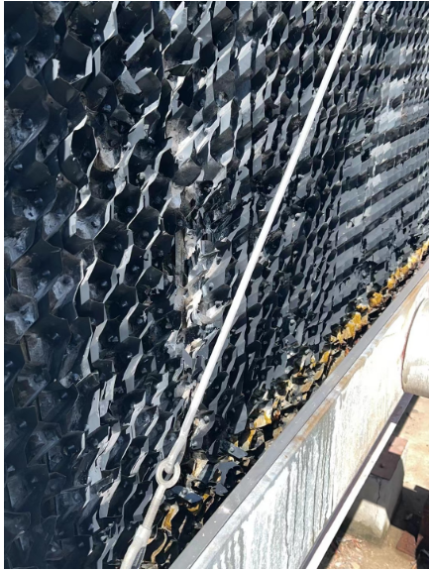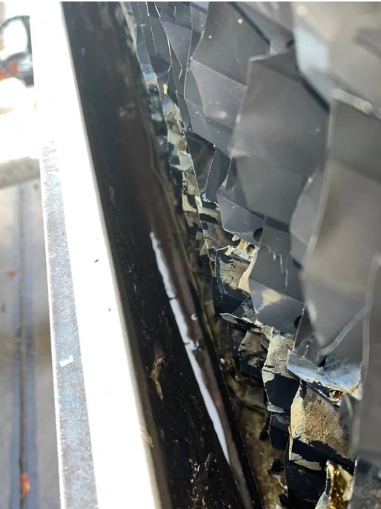
2、不锈钢接水盘腐朽照片
